R is een draadweerstand . Deze bestaat uit een kern waar omheen een lange dunne draad gewikkeld kan worden (‘weerstandsdraad’) die aan de uiteinden verbonden kan worden met aansluitdraden. Deze kern zie je in de onderstaande figuur.

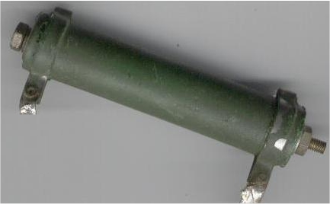

Om deze kern wordt een constantaan-draad gewikkeld met een doorsnede A van 0,010 mm² en een lengte van 1,1 meter. Voor deze weerstand is het verband tussen de stroomsterkte I en de spanning U gemeten en weergegeven als lijn A in de onderstaande figuur.
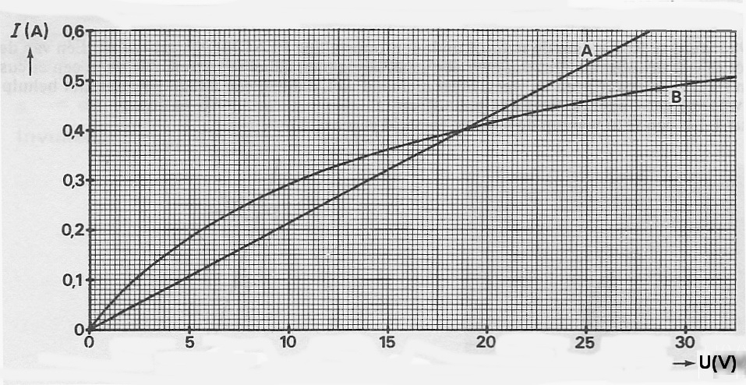

- Bepaal zo nauwkeurig mogelijk de weerstand R van de draad.
- Bereken de soortelijke weerstand van de draad.
Lijn B in het (I,U) diagram geeft het verband weer tussen de stroomsterkte I en de spanning U van een lampje L.
De weerstand R en lampje L worden in serie geschakeld en aangesloten op een variabele spanningsbron U_{AB}. Zie schakelschema.
De spanningsbron wordt zo ingesteld dat over de weerstand een spanning van 12 V staat.
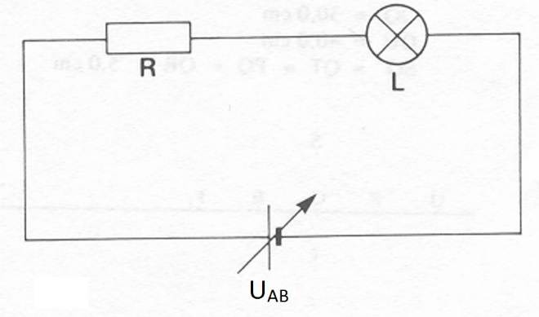

- Bepaal m.b.v. de grafiek de stroomsterkte die door weerstand R loopt.
- Bepaal de spanning die de spanningsbron levert.
- Bereken het vermogen dat de spanningsbron levert .

De spanningsbron U_{AB} wordt ingesteld op 15 Volt. Het is de bedoeling dat zowel over weerstand R als over lampje L een spanning van 7,5 Volt staat. Daartoe wordt een tweede weerstand R₂ in de schakeling gebracht:
- (2,0 punt) Leg uit hoe weerstand R₂ in de schakeling moet worden opgenomen: 3 mogelijkheden: in serie met R en L OF parallel aan R OF parallel aan L.

Antwoord:
- Gebruik steilheid lijn A in de grafiek.
Aflezen in grafiek: 28,2 en 0,6.
R= 47,0 Ohm (46,8 tot 47,2.)
- Waarden invullen in de juiste formule (R = ρ.l/A).
R, l en A invullen en uitrekenen: ρ=4,3.10-7 Ωm.
- Gebruik voor aflezen lijn A.
Aflezen 0,25 A.
- Door R loopt een stroom van 0,25 A (of uitkomst vraag c).
Door het lampje loopt een even grote stroom en (aflezen) de spanning is 8,0V.
De bron levert 12 + 8,0 = 20 volt.
- Waarden invullen in de juiste formule (p=UI).
Waarden consequent invullen en uitrekenen: 20*0,25= 5,0 W.
- R₂ parallel aan R
Bij 7,5 V (aflezen): door draad R 0,16 A en door L 0,24 A, dus R₂ parallel aan R, zodat daar 0,24-0,16=0,08 A door kan gaan.

